ประกาศเทศบาลเทพาลัย
เรื่อง ประกาศใช้แผนการดำเนินงาน ประจำปีงบประมาณ พ.ศ. 2561
**********************************
ด้วยเทศบาลตำบลเทพาลัย ได้จัดทำแผนการดำเนินงาน ประจำปีงบประมาณ พ.ศ.2561
และได้รับความเห็นชอบจากคณะผู้บริหารท้องถิ่นแล้ว เพื่อใช้เป็นเครื่องมือสำคัญในการบริหารงานของผู้บริหารท้องถิ่น เพื่อควบคุมการดำเนินงานให้เป็นไปอย่างเหมาะสมและมีประสิทธิภาพ
เทศบาลตำบลเทพาลัย จึงขอประกาศให้ทราบโดยทั่วกันว่าจะใช้แผนการดำเนินงานดังกล่าวเพื่อเชื่อมโยงระหว่างแนวทาง / โครงการ / กิจกรรมการดำเนินงานต่างๆของเทศบาลตำบลเทพาลัย ในปีงบประมาณ พ.ศ.2561 รายละเอียดของแผนดำเนินงาน แนบท้ายประกาศนี้

ประกาศ ณ วันที่ 12 ตุลาคม พ.ศ. 2560
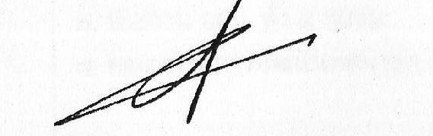

(นายประทีป ล้ำกลาง)
นายกเทศมนตรีตำบลเทพาลัย

